Благодаря CRISPR/Cas9 ученые впервые в мире получили отредактированные растения зерновой культуры тритикале
Посредством CRISPR/Cas9-опосредованной мультиплексной индукции многолокусных мутаций в генах, связанных с биосинтезом крахмала в зерне, сотрудники Лаборатории экспрессионных систем и модификации генома растений Отдела молекулярной биологии и биотехнологии растений ИБХ РАН совместно с коллегами из Всероссийского научно-исследовательского института сельскохозяйственной биотехнологии (ВНИИСБ РАН, Москва) впервые в мире получили отредактированные растения зерновой культуры тритикале (× Triticosecale) — гибрида ржи и пшеницы.
Наличие нескольких наборов хромосом у полиплоидных видов растений представляет собой серьезную проблему для применения систем редактирования генов и геномов. Разработан эффективный CRISPR/Cas9-опосредованный мутагенез нескольких генов гексаплоидного тритикале. Тритикале (× Triticosecale) представляет собой гибрид ржи (Secale) и пшеницы (Triticum), геном которого состоит из трех субгеномов (AA, BB и RR). Четыре гена (GBSSI, SSIIa, ISAI и RSR1) участвующих в биосинтезе крахмала в зерне были выбраны в качестве мишеней для геномного редактирования.
Чтобы обеспечить эффективный сайт-направленный мутагенез во всех субгеномах для каждого гена-мишени подобрали три направляющих РНК (sgRNA)(рис. 1а). Для одновременного редактирования 36 генетических локусов (три sgRNA × четыре гена × три субгенома), сконструировали экспрессионную кассету в виде массива из двенадцати sgRNA (рис. 1b) и трансформировали регенерирующие ткани тритикале с помощью генной пушки.
Генотипирование растений-регенерантов с помощью NGS и HRFA показало, что эффективность редактирования генов (инделы по крайней мере в одном генетическом локусе) составила 43-46% в двух коммерческих сортах (рис. 1c,d). Редактирующая способность двенадцати sgRNA различалась: два генетических локуса не удалось редактировать, в то время как эффективность мутагенеза остальных варьировала от 2 до 27% (рис. 1e), при этом явных различий в эффективности редактирования между локусами субгеномов A, B и R тритикале не наблюдали (рис. 1f).
Большинство индуцированных мутаций представляли собой незначительные делеции (1-4 нуклеотида), тем не менее большие делеции (до 283 нуклеотидов) были обнаружены между соседними целевыми сайтами (рис. 1h) у различных мутантов. Это указывает на способность нуклеазы Cas9, оптимизированной для пшеницы, разрезать хромосомные фрагменты не только в субгеномах AA и BB, но также в сегментах субгенома ржи RR. Максимальное число индел-сайтов (21 отредактированный локус в трех субгеномах благодаря активности десяти sgRNA) выявили у растения D34 (рис. 1h).
Для каждого из генов-мишеней идентифицированы гомозиготные сублинии Т1, несущие все шесть модифицированных аллелей трех субгеномов (рис. 1g). Зерна первичного мутанта 19B несущего моно- и биаллельные мутации в трех субгеномных копиях гена гранулированной синтазы крахмала GBSS демонстрировали нокаутный фенотип, характерный для семян со значительным снижением содержания амилозы (рис. 1j).
Разработанная система CRISPR/Cas9-опосредованного редактирования генома тритикале, обеспечивающая редактирование одиночных и множественных геномных последовательностей, позволит ускорить создание новых селекционных форм, а также поможет сократить трудоемкое и долговременное пирамидирование желаемых аллелей/признаков при получении перспективных линий с новыми мутациями, обеспечивающими изменение состава и качества крахмала в зерне.
Работа опубликована в журнале Plant Cell Reports.

Поиск. - 2024. - 14 февраля. - URL: https://poisknews.ru/genetics/blagodarya-crispr-cas9-uchenye-vpervye-v-mire-poluchili-otredaktirovannye-rasteniya-zernovoj-kultury-tritikale/
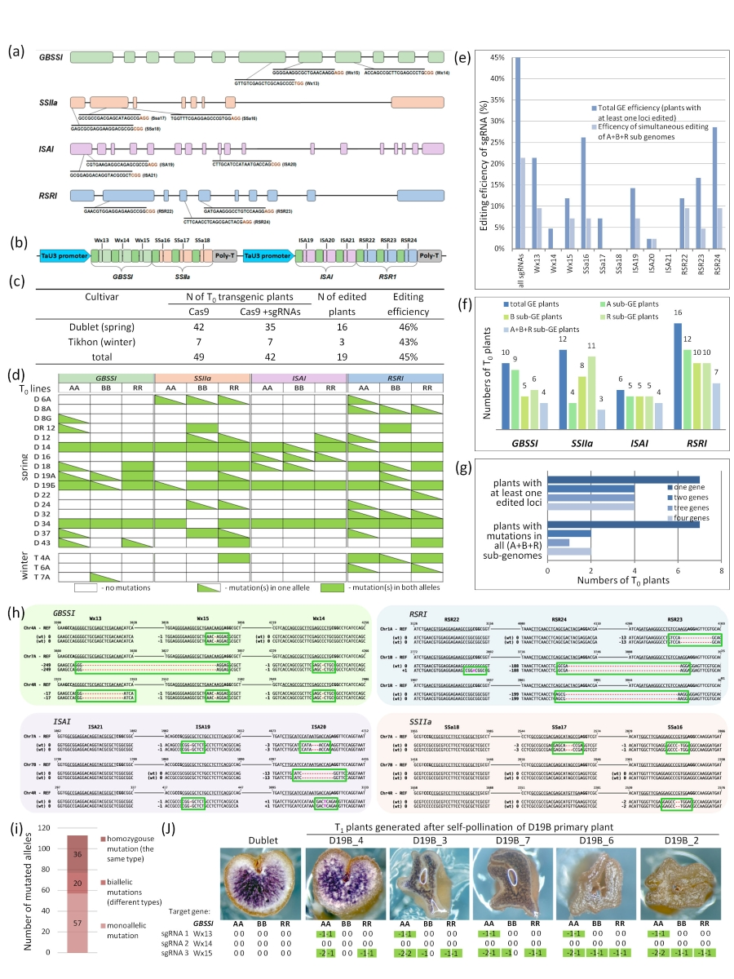
CRISPR/Cas9-индуцированный мутагенез у гексаплоидного тритикале

